16, 22 августа 2020г.
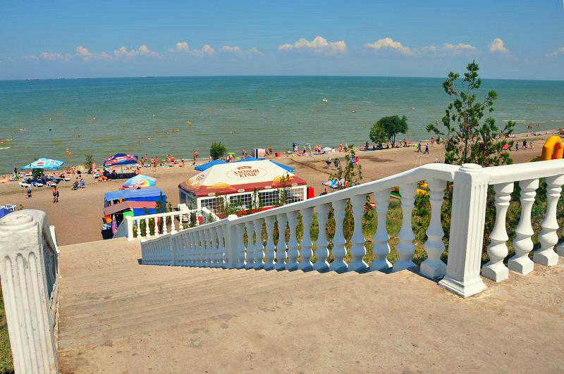
Лучшие пляжи
Ейска
Ждут вас!
Как стерлядь плывет по лазоревой ленте на гербе города Ейска, так и множество людей каждое лето с удовольствием приезжают сюда поплавать в Азовском море.
Увидеть чудесный приморский городок, его великолепную набережную, музей Краеведения и провести свободное время на прекрасном благоустроенном пляже - разве не отличная идея для выходного дня?
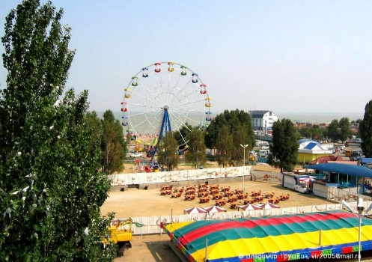
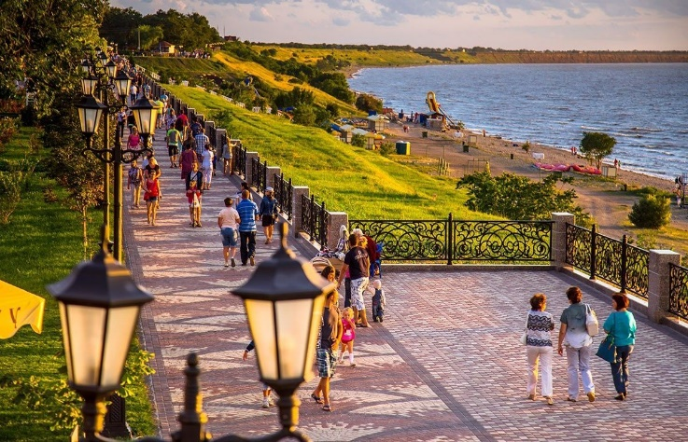
Центральный пляж Ейска находится в самом начале Ейской песчаной косы на ул. Пляжная.
У него значительные размеры: протяжённость вдоль моря — 250 метров, ширина — 90 метров. По уровню сервиса является одним из лучших пляжей Ейска. Здесь есть всё: прокат шезлонгов, теневые навесы, изобилие пляжных и водных аттракционов, площадки для пляжного волейбола и футбола, спасательные посты, медпункт, душ, санузел; вокруг масса кафе, столовых, в шаговой доступности. парк аттракционов и аквапарк.
05.30 выезд из Таганрога/6.30 Ростов
10.00 Прибытие в Ейск
10.00-17.30 Свободное время на осмотр города и купание.
17.30 Отправление группы
Прибытие группы Ростов 20.00/Таганрог 21.00
Стоимость тура: 1500 руб./чел.
В стоимость тура включено: проезд, сопровождение, транспортная страховка
Дополнительно оплачивается: питание, посещение Краеведческого музея 100 р. взр./50 дети, аренда шезлонга на пляже 100 руб.

